

Interopérabilité - ESB

TP1 Hello world

Télécharger l'integrator studio sur les urls suivantes

https://wso2.com/integration/integration-studio/
https://github.com/wso2/integration-studio/releases/tag/v8.1.0

Après le téléchargement, lancez l' IntegrationStudio et choisissez un espace de travail pour enregistrer vos projets.

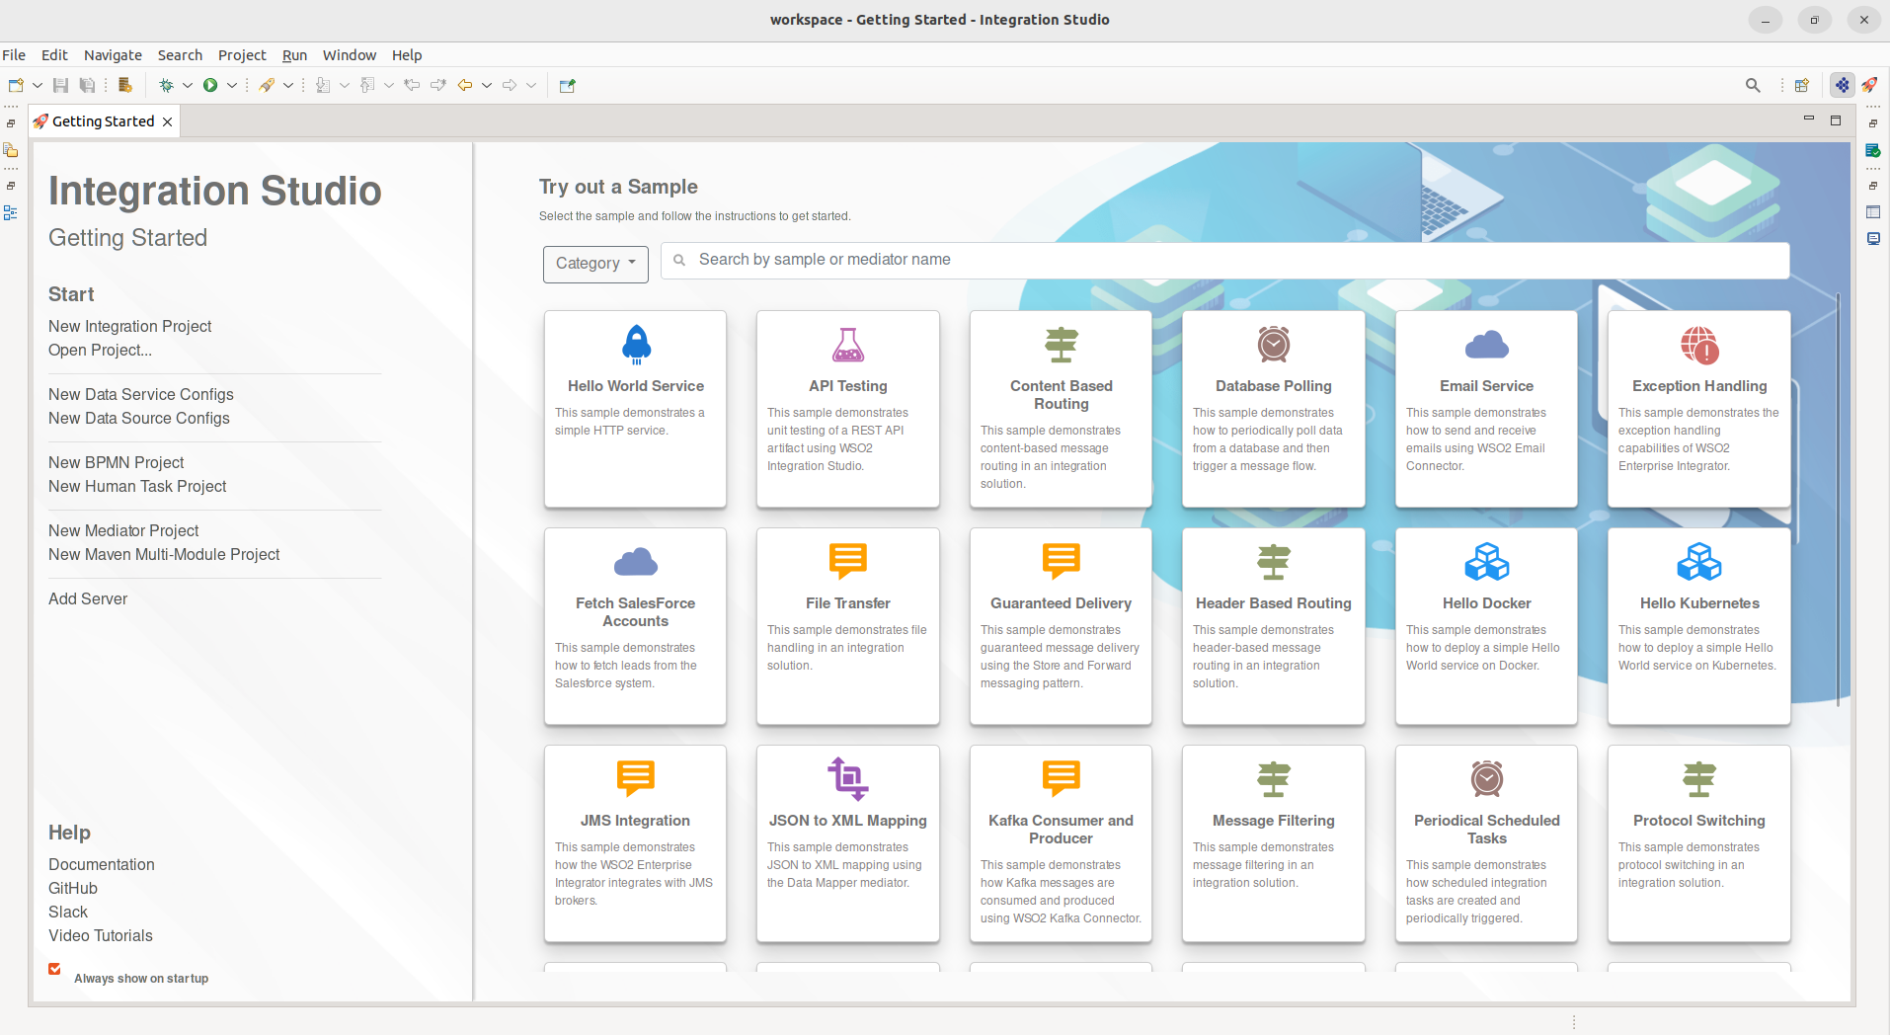

Dans file --> New cliquez sur integration project

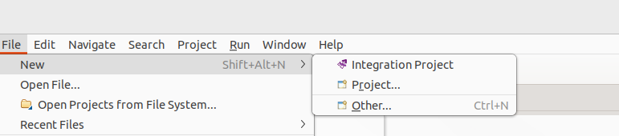

Choisissez un nom pour votre projet et assurez-vous que vous avez coché "Create ESB Configs" et "Create Composite Exporter".
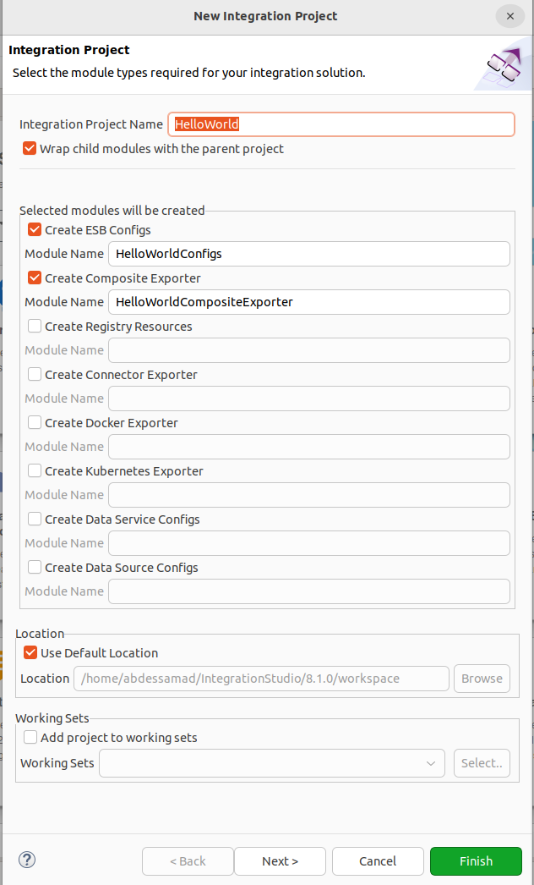

Dans votre projet, allez dans la configuration ESB, sous "synapse-config", cliquez droite sur le dossier api et choisissez New-->Rest Api.

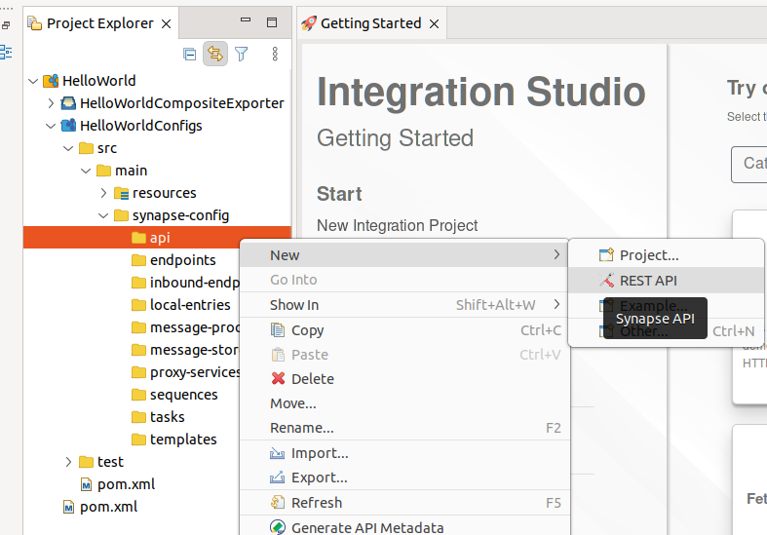

choisissez "Create A New API artifact"

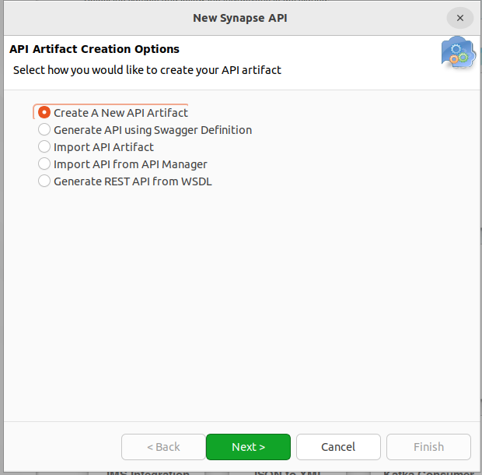

Choisir un nom et un contexte pour votre API

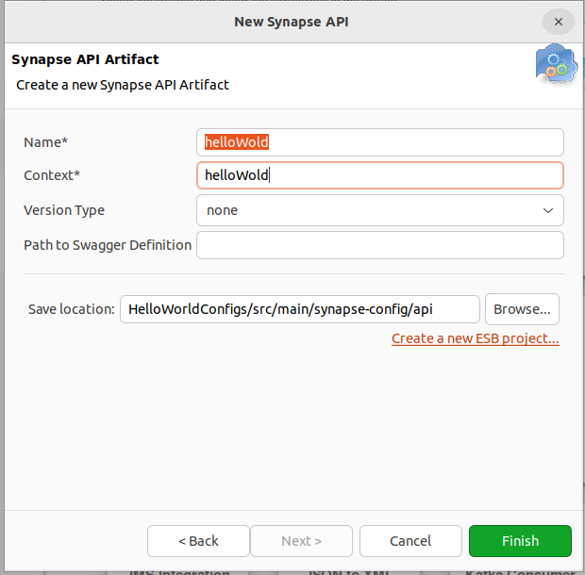

Un nouveau fichier sera créé et le designer sera ouvert.

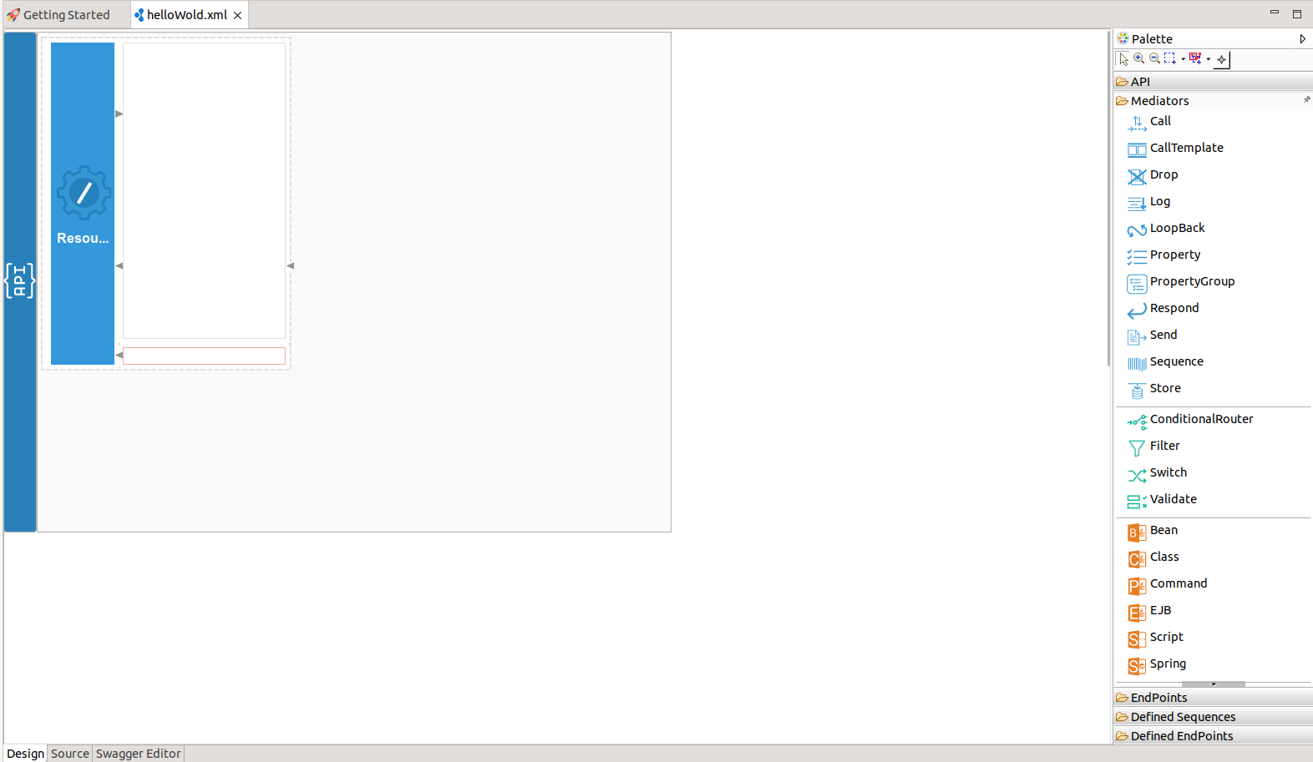

quand nous cliquons sur l'API, nous voyons dans la partie inférieure du designer la configuration de notre API

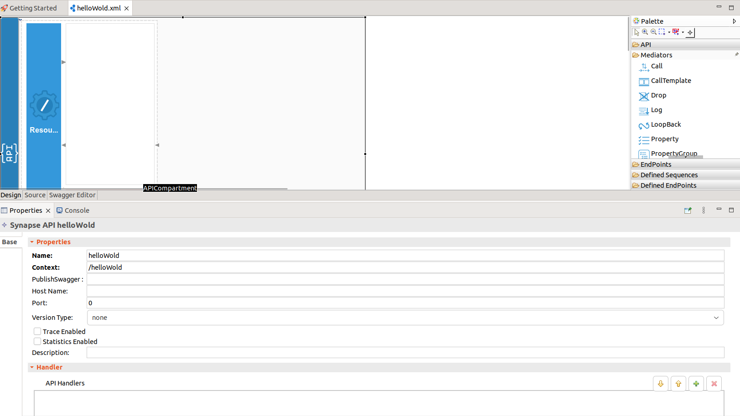

Même chose sur la ressource
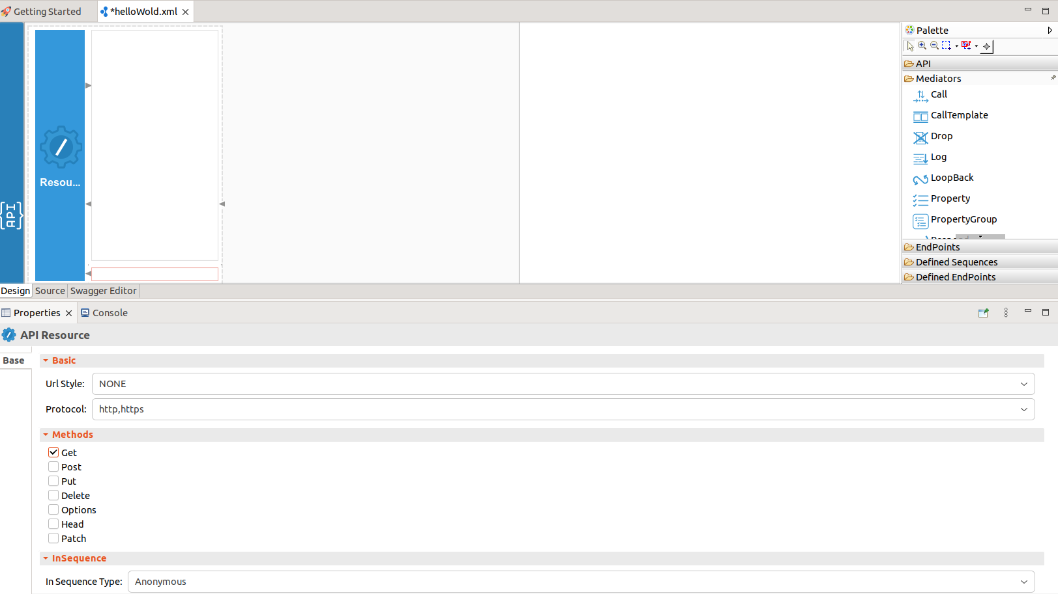

à droite, nous pouvons voir la palette de wedgets que nous pouvons utiliser sur le projet, nous cherchons et nous cliquons sur "PayloadFactory" et nous l'ajoutons à la section supérieure de la ressource.
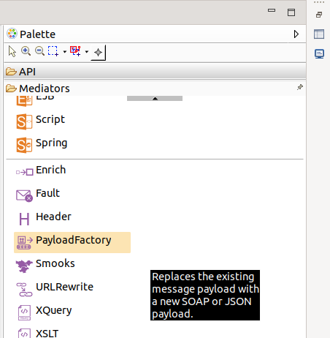

la même chose pour "Respond"
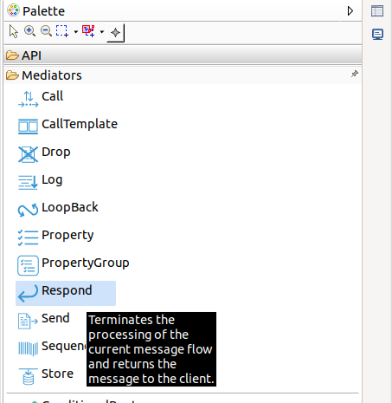

Et nous devons avoir la même chose que l'image suivante:

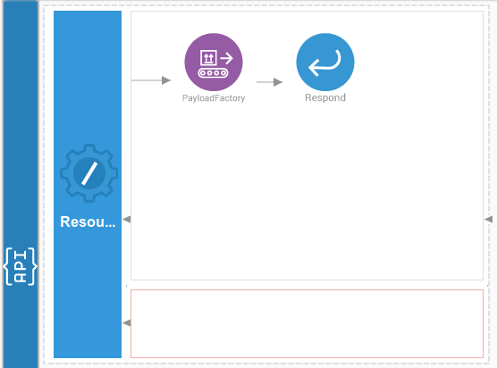

Nous cliquons sur le "PayloadFactory" et nous changeons sa confuguration comme suit:

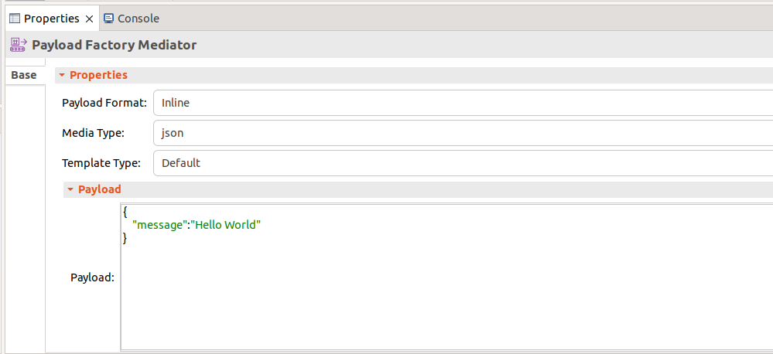

Nous pouvons également vérifier la configuration swagger générée de notre API en cliquant sur la configuration swagger.

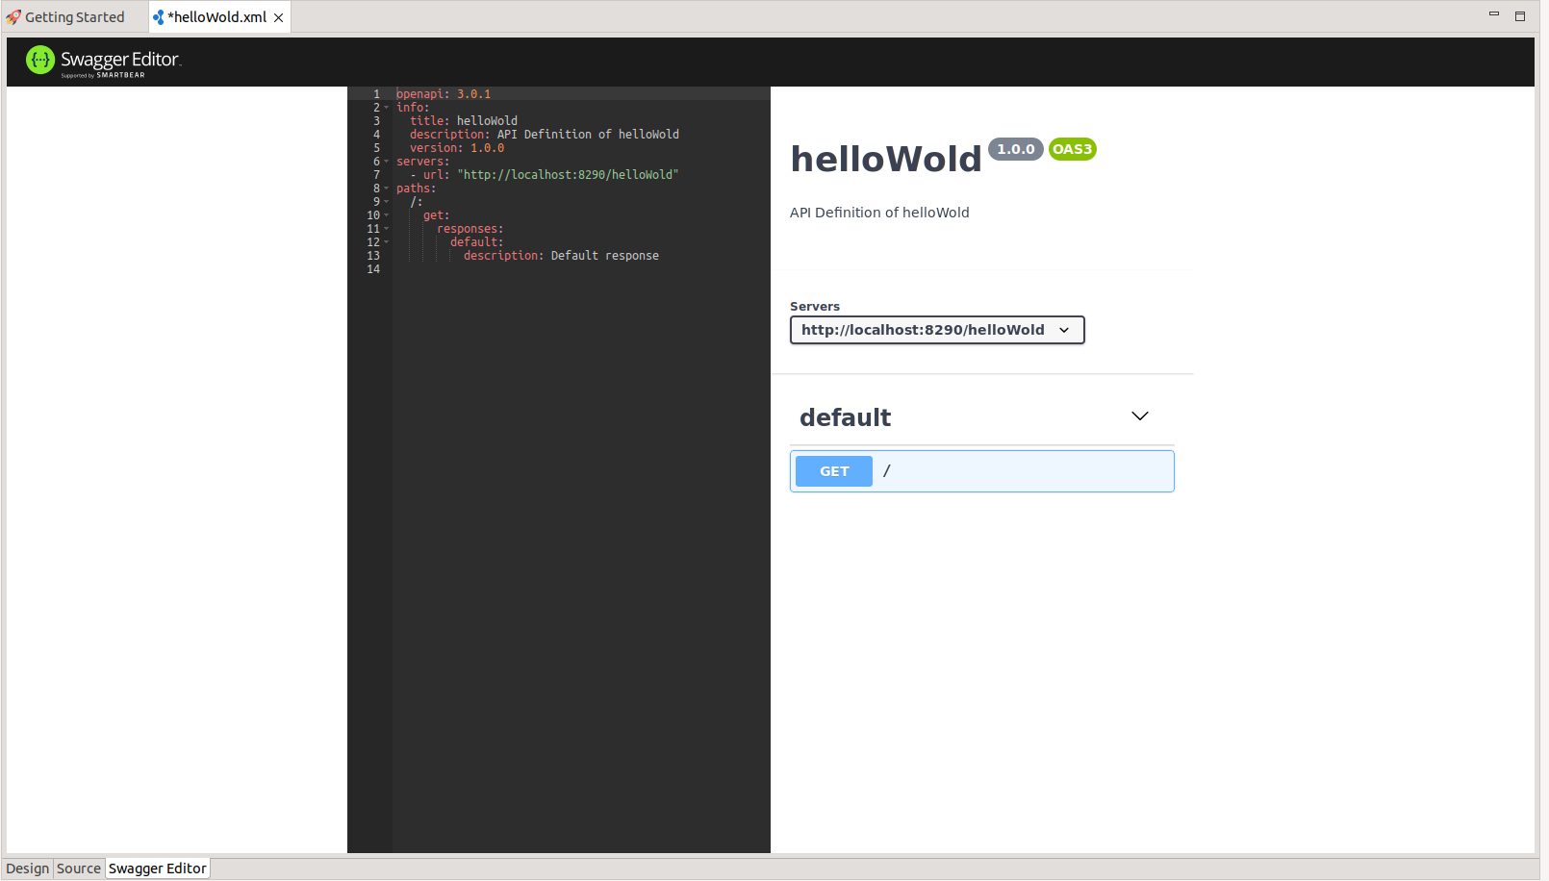

Cliquez avec le bouton droit de la souris sur le "Composite Exporter" et choisissez "Export Projectn Artifact and run".

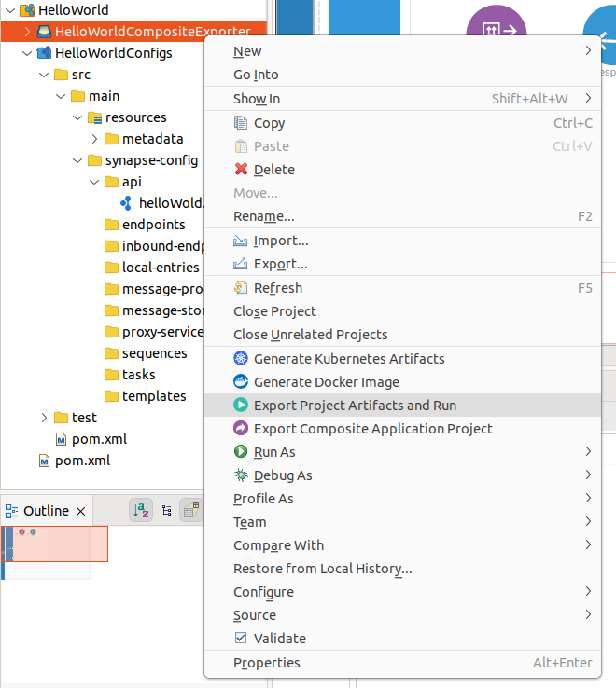

nous choisissons de projeter d'exécuter:

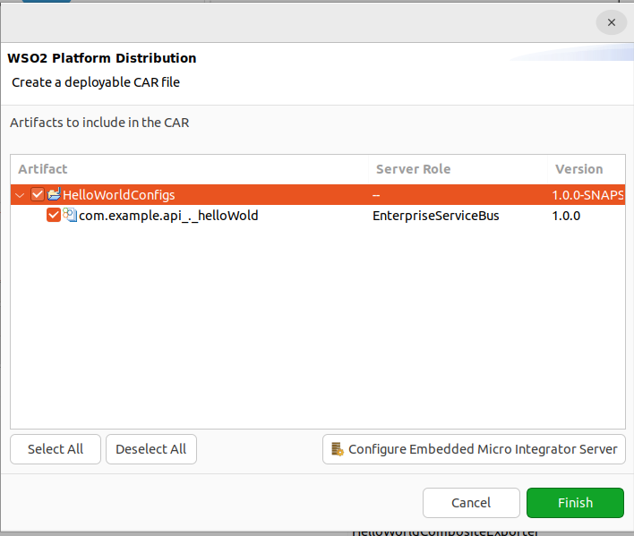

et Nous examinons la console pour voir que le serveur a démarré avec succès.

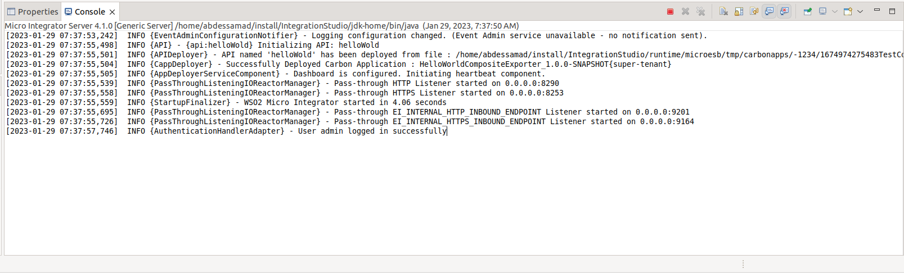

à droite d'integration studio nous pouvons voir l'url de notre API et nous pouvons la tester

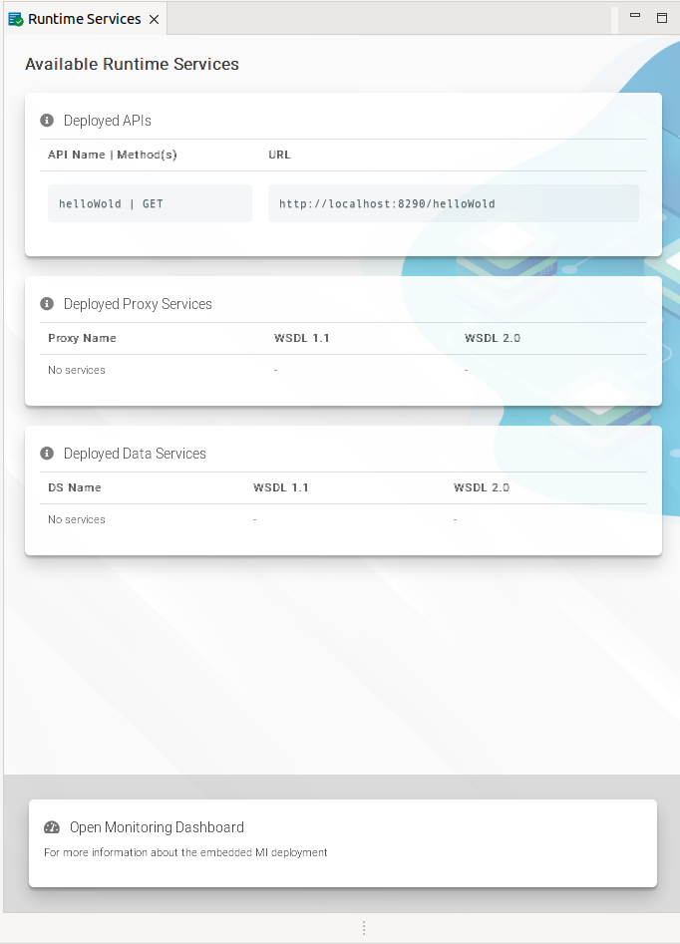

http://localhost:8290/helloWold

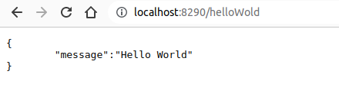

Au bas de la page des services d'exécution, nous cliquons sur “Open Monitoring Dashboard” et le tableau de bord s'ouvre sur le navigateur par défaut et nous nous connectons par admin/admin.

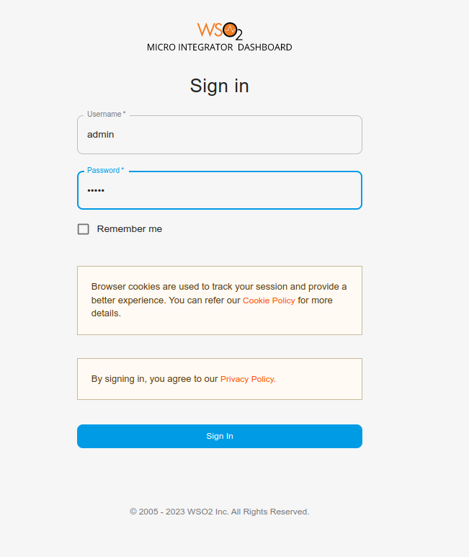

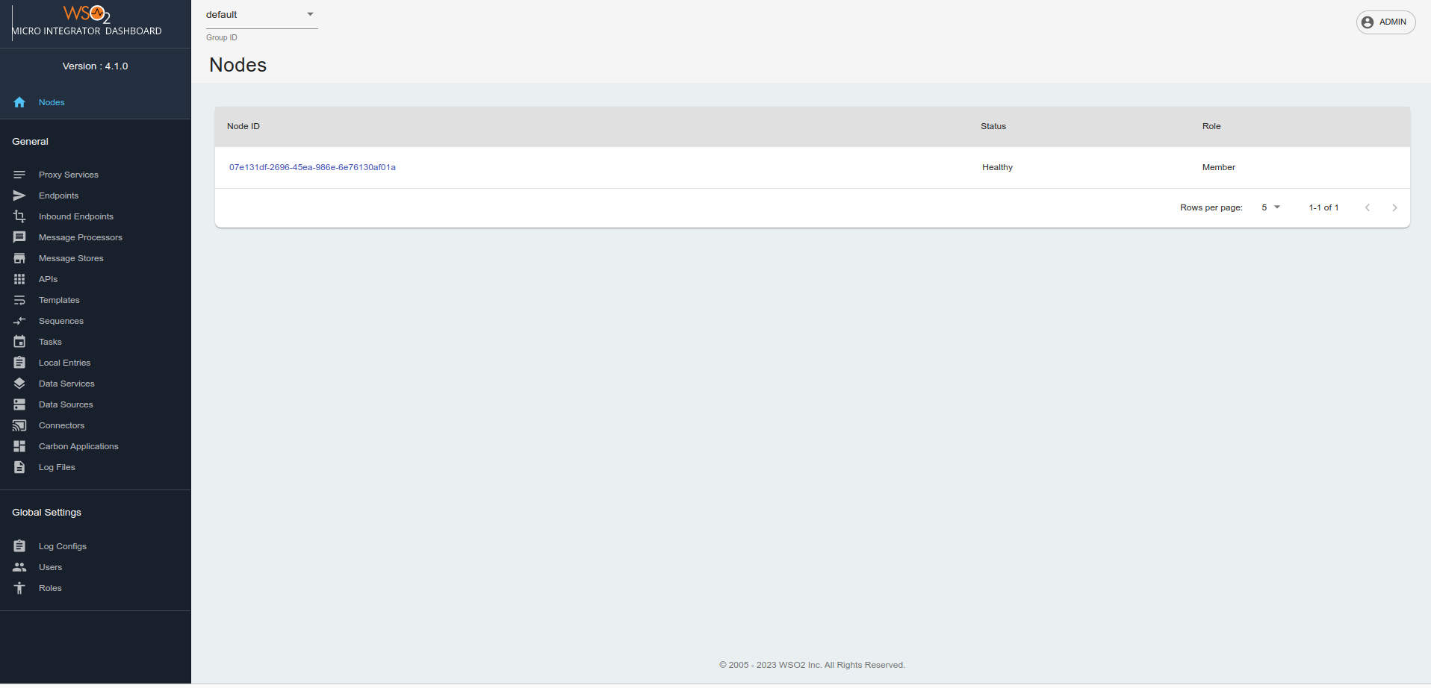

Si nous cliquons sur l'icône API, nous verrons le détails sur notre api.

